«Труд и отдых в полезном равновесии»

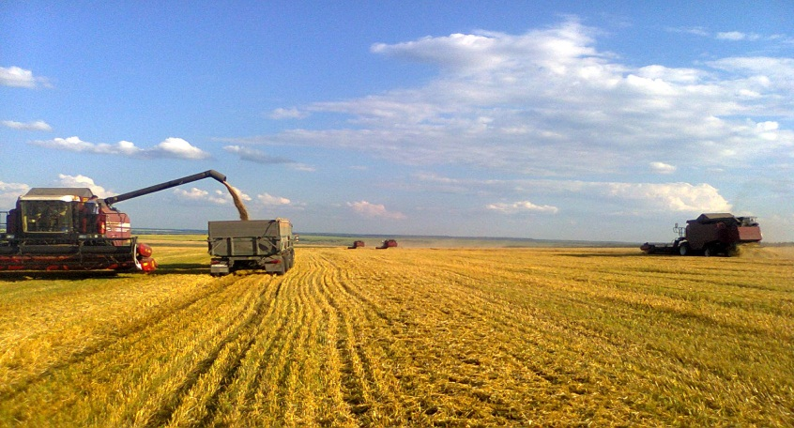
Не секрет, что уборка зерновых – это венец работы тружеников полей, все силы аграриев Могилевского района направлены на проведение массовых полевых работ, ведь от качественно собранного урожая зависит продовольственная безопасность, а значит и независимость страны. Работники сельского хозяйства – это люди, выбравшие себе делом жизни непростое занятие кормить страну не пустыми обещаниями, а качественными продовольствием. Что бы результаты радовали, а труженики ответственно и умело, со знанием дела выполняли свою работу, необходимо не забывать о создании для них надлежащих условий труда, питания и отдыха.
Санитарно – эпидемиологическая служба города Могилева и Могилевского района считает необходимым напомнить руководителям сельскохозяйственных предприятий, а так же должностных лиц и руководителей работ о соблюдении ряда требований действующих Санитарных норм и правил «Требования к организациям, осуществляющим сельскохозяйственную деятельность», утвержденных постановлением Министерства здравоохранения Республики Беларусь от 08.02.2016 № 16:
- работающие на сельскохозяйственных машинах должны быть обеспечены горячим питанием путем работы объекта общественного питания и (или) оборудования мест для приема пищи в полевых условиях; места для приема пищи в полевых условиях должны быть обеспечены установками для соблюдения правил личной гигиены (доставка питьевой воды во флягах для мытья рук, мыла, разовых полотенец); транспортировка готовых блюд к месту приема пищи в полевых условиях должна осуществляться в термосах или термоконтейнерах;
- транспортные средства для работающих организаций с разъездным характером труда должны быть укомплектованы бутилированной водой, аптечками первой помощи для оснащения транспортных средств (автомобильной) (далее – аптечка первой помощи), укомплектованные в соответствии с постановлением Министерства здравоохранения Республики Беларусь от 4 декабря 2014 г. № 80 «Об установлении перечней аптечек первой помощи, аптечек скорой медицинской помощи, вложений, входящих в эти аптечки, и определении порядка их комплектации» (Национальный правовой Интернет-портал Республики Беларусь, 31.12.2014, 8/29413). Не допускается хранение в аптечках первой помощи лекарственных средств с истекшим сроком годности.
- кабины сельскохозяйственных машин (далее – кабина) должны соответствовать следующим требованиям: конструкция и внутренние габариты кабины должны обеспечивать рациональное расположение и организацию индивидуального или коллективного рабочего места, защиту работающих от неблагоприятных метеорологических условий, пыли, отработанных газов, химических веществ, шума и вибрации; должны быть оборудованы эффективными вентиляционными системами и системами отопления. Вентиляционные системы в кабине должны обеспечивать регулировку направления и скорости движения воздуха, которая не должна превышать 0,5 м/сек; в теплый период года температура воздуха в кабине при наличии кондиционеров не должна превышать для всех зон 28°С при относительной влажности 40-60%; в холодный период года температура воздуха в кабине должна быть не ниже плюс 14°С; должны снабжаться термосами для питьевой воды, устройствами для подвешивания верхней одежды; покрытие сидений, спинки, подлокотников должно быть прочным, мягким, легко поддающимся чистке. Синтетическое покрытие и набивка сидений не должны выделять токсических веществ в воздух рабочей зоны или загрязнять кожные покровы при всех условиях эксплуатации. Не допускается эксплуатация сельскохозяйственных машин с отсутствующим покрытием и набивкой сиденья.
Кроме того для работников, трудящихся в условиях повышенной температуры, необходимо поддерживать режим работы, исключающий причинение вреда их жизни и здоровью при сильной жаре. Режим труда необходимо разрабатывать применительно к конкретным условиям работы в частности: устраивать частые и короткие перерывы, которые более эффективны для поддержания работоспособности, так же предлагается начинать рабочий день раньше, обеспечивать наличие достаточного количества качественной питьевой воды в местах проведения работ.
Для высокой производительности труда и максимального результата трудящимся необходимо создавать оптимальные, комфортные условия труда. Эти требования предъявляются не только действующим санитарно – эпидемиологическим законодательством, но и являются заинтересованностью руководителей сельскохозяйственных организаций.
Специалистами центра, в том числе в составе организованных мобильных групп Могилевского районного исполнительного комитета, в период проведения массовых полевых работ осуществляется регулярный контроль за соблюдением руководителями сельскохозяйственных организаций Могилевского района требований санитарно – эпидемиологического законодательства. Обследования проводятся с привлечением специалистов аккредитованных лабораторных отделов, для проведения измерений факторов производственной среды на рабочих местах, при проведении работ в ремонтных мастерских, в сельскохозяйственной техники и на других производственных участках сельскохозяйственных баз.

Заведующий отделения гигиены труда В.А. Нестеренко

